Право вето: ахіллесова п’ята Радбезу ООН

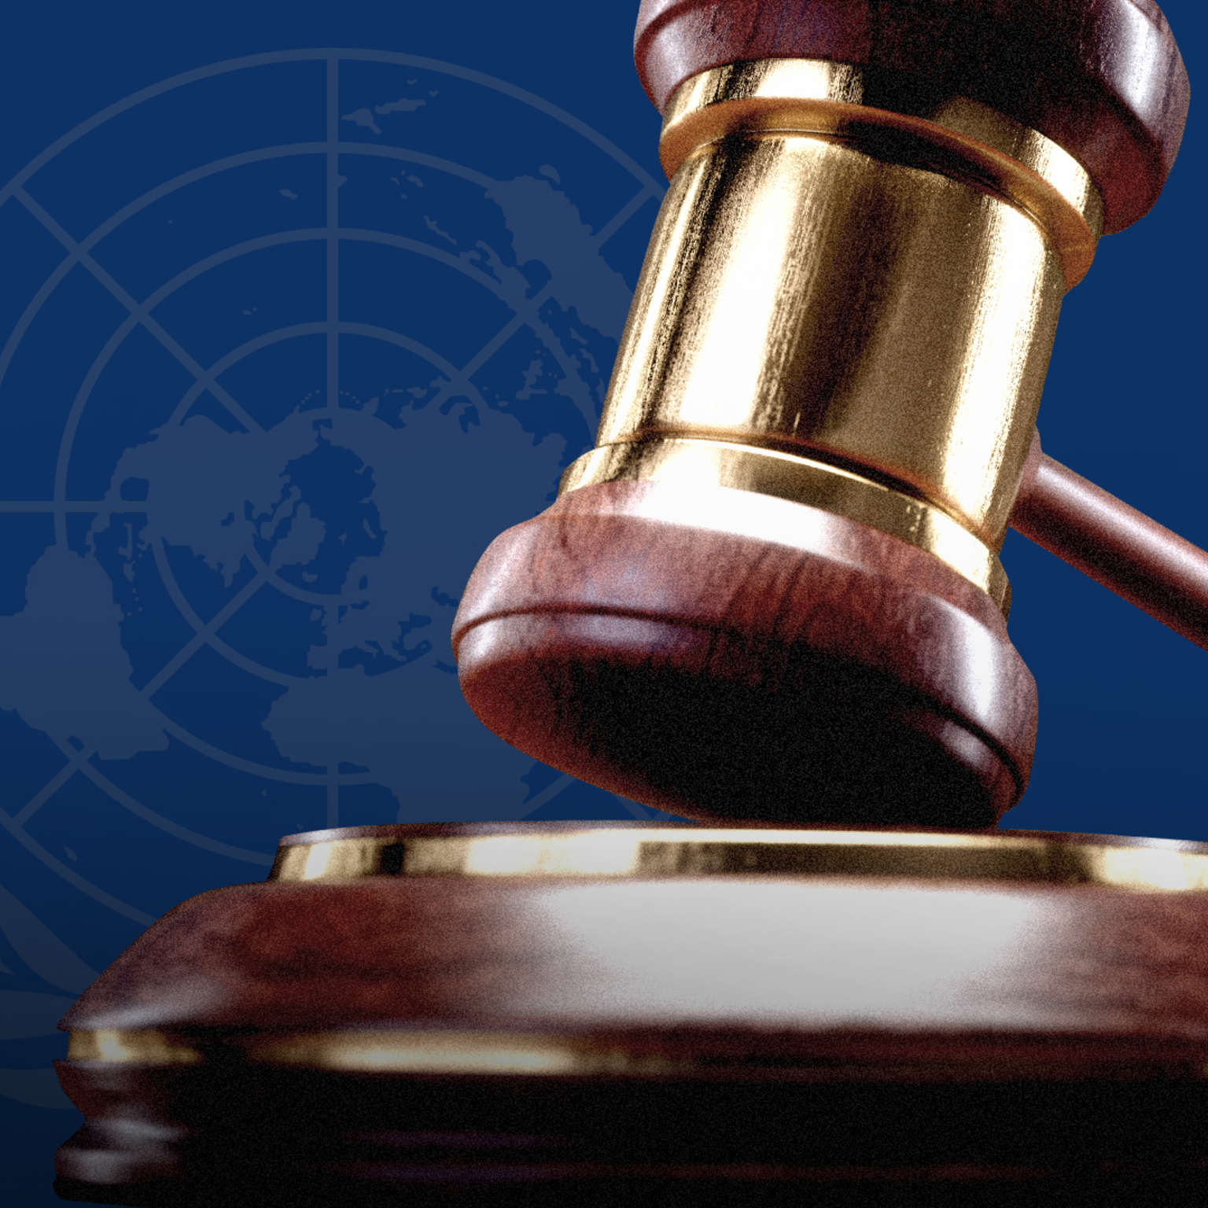

Фото: Nowthisnews.com

**Створена в 1945 році задля недопущення апокаліптичного досвіду світової війни, ООН була пронизана ідеалістичними сподіваннями на забезпечення всесвітнього миру та безпеки. На превеликий жаль, через сім десятиліть доводиться констатувати, що фундамент ООН не є непохитним внаслідок існування ахіллесової п'яти в установчому документі цієї організації, що призводить до тенденції ототожнювати діяльність Ради безпеки з вавилонською вежею, ключові будівники якої зрештою не можуть знайти спільної мови. Що це за ахіллесова п’ята, і чи можна** **позбавитися від неї, читайте в матеріалі Ad Astra.**

Коріння цієї містичної ахіллесової п’яти можна відшукати в третьому пункті статті 27 Статуту ООН, який передбачає, що рішення Ради Безпеки з усіх питань, окрім процедурних, вважаються прийнятими, якщо за них позитивно проголосували мінімум 9 держав-членів Ради. При цьому позитивний голос усіх 5 постійних членів є обов’язковим для проходження рішення. Не потрібно вдаватися до дедуктивних методів, аби зробити неамбівалентний висновок з вказаного положення статуту: незгода постійного члена Радбезу з будь-яким рішенням, тобто вето, перетворює дипломатичні перемовини на сізіфову працю.

***Екскурс в архіви ООН***

Історичний досвід ООН наповнений грандіозною кількістю випадків, що на практиці засвідчили гігантський деструктивний потенціал права вето, яким наділена пентархія постійних членів Радбезу, насамперед антагоністична пара США – СРСР (згодом Росія), оскільки на цей дуумвірат припадає левова частка всіх накладених вето на резолюції Радбезу. За весь період існування ООН до березня 2019 року 81 раз цим правом скористалися американці та 113 разів – росіяни. Великобританія, Франція та Китай загалом ветували рішення Ради безпеки всього 56 разів.

***Для чого ж ветувати?***

За часи холодної війни наддержави вдавалися до застосування права вето насамперед з метою уникнення покарання за свої недипломатичні дії по відношенню до тих країн, яких вони прагнули утримати у своїй орбіті впливу. Наприклад, Радянський Союз блокував резолюції Радбезу стосовно угорського повстання 1956 року та вторгнення радянських військ у Чехословаччину у 1968 році. Радянське керівництво не могло допустити міжнародну інтервенцію у східноєвропейські країни, адже такий розвиток подій міг би призвести до повалення соціалістичного режиму, підтримуваного Кремлем у цих державах. Не можна не згадати в контексті радянських збройних вторгнень на території третіх держав інтервенцію 1979 року в Афганістан та подальше ветування рішення Радбезу, яке вимагало виведення радянських військ з цієї ісламської республіки.

Окрім ухиляння від відповідальності за військову експансію на міжнародній арені, радянські дипломати в ООН неодноразово застосовували вето з метою демонстрації кардинальної ворожнечі до держав, які вважалися американськими сателітами. Наприклад, двічі СРСР блокував прийняття Японії до ООН. Звісно, американці зробили величезний внесок у післявоєнну розбудову держави сонця, що сходить, керуючись важливістю уникнення відродження японського мілітаризму, в чому Радянський Союз, між іншим, був також безпосередньо зацікавленим. Цей приклад наочно демонструє абсолютно абсурдний характер деяких вето СРСР в епоху біполярного світу, розділеного на ворогуючі табори держав Північнотлантичного альянсу та Організації Варшавського договору.

Однак і американці регулярно блокували невигідні для себе резолюції Радбезу, наприклад щодо засудження свого вторгнення на острів Гренада у 1983 році та систематичної підтримки контрреволюціонерів, що вели партизанську війну в Нікарагуа в 1980 - 1990 роках. США розглядали зазначені території як невід’ємну сферу своїх інтересів у Західній півкулі, проголошених ще доктриною Монро у 1823 році.

***Залізна завіса впала, залізні вето – не зовсім…***

Після колапсу Радянського Союзу та залізної завіси сподівання на припинення обструкціонізму в Радбезі превалювали недовго. Порохові льохи Балкан (Югославія) та особливо Близького Сходу (Ізраїль, Палестина, Ірак) роз’єднали міжнародних акторів з правом вето, і вони не стали цуратися використовувати своє привілейоване становище, не дивлячись на те, що внаслідок таких дій арабо-ізраїльска конфронтація, наприклад, тільки загострювалася чи заходила в глухий кут.

Останніми роками вкрай небезпечною тенденцією в Радбезі стало регулярне ветування Росією резолюцій Радбезу, що засуджують авторитарний режим Башара Асада в Сирії та закликають до припинення бойових дій в цій близькосхідній державі, яка є основним регіональним союзником Російської Федерації. Заблокувавши у квітні 2018 року три резолюції Ради безпеки з питання хімічної зброї в Сирії, російські дипломати сягнули показника в 12 сумарних вето з моменту початку сирійського конфлікту в 2011 році. А з української точки зору, безсумнівно, найбільш сумнозвісний випадок російського вето – блокування резолюції зі створення міжнародного трибуналу з розслідування катастрофи малайзійського Boeing MH-17, збитого в небі над Донбасом у липні 2014 року. Саме в такі моменти ахіллесова п’ята Радбезу проявляє свою деструктивну природу, трансформуючи ідеал «Храму Миру ООН», як його описував один з батьків-засновників організації Вінстон Черчилль, у вавилонську вежу перманентної нездатності до взаєморозуміння між державами, які, відчайдушно відстоюючи власні позиції та національні інтереси, нехтують міжнародним порядком.

***Утопія реформування?***

Виходячи з вищенаведеного, право вето в Раді безпеки видається фундаментальною перешкодою на шляху до ефективного функціонування ООН, зокрема в контексті врегулювання конфліктних ситуацій, до яких залучена одна з держав елітного клубу п’яти постійних членів. Усвідомлюючи утопічність кардинального реформування юридичних основ діяльності зазначеного органу, очевидно, що в епіцентрі порядку денного ООН на сучасному етапі повинно стояти питання про обмеження використання права вето принаймні шляхом встановлення крайньої межі блокування резолюцій у максимум два рази на рік, а в ідеальному варіанті – усунення постійного члена Радбезу через очевидно упереджений характер його позиції від голосування з гострих контроверсійних питань, пов’язаних безпосередньо з цією країною, особливо при розгляді конфліктів, що призвели до значних людських втрат та в спричиненні яких інші учасники Радбезу мають вагомі підстави підозрювати конкретного постійного члена. Звичайно, цю задачу буде непросто реалізувати в нинішніх турбулентних умовах розвитку міжнародних відносин, однак для забезпечення твердості фундаменту ООН слід почати з найважливішого, а саме усунення ахіллесової п’яти організаційного статуту – деструктивного права вето.

***Автор – Олексій Панчак, «Аd Astra».***